ГРАМОТА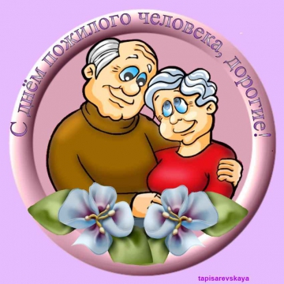
Настоящая пенсионная дана

Известной всем, что по имени звать-то:
__________________
по фамилии звать-то:
__________________________
по изочеству звать-то:
______________________
Уроженка мест здешних Прикамской земли, за всю свою
жизнь на ней проживающей, за что в награды высокие,
за благодарности заслуженные, проводили Вас на пенсию
не на праздный быт.
Теперь – то Вы в почёте, Вам молодёжь учить да уму разуму, быть наставником, быть советчиком.
Но всему вот чему, да поэтому, да за труд Вам доблестный, праведный, честно заработанная пенсия.
Здоровья Вам, на долгие, долгие годы!

С любовью коллектив
МБУ «Петропавловский СДК».
ГРАМОТА
Настоящая пенсионная дана

Известной всем, что по имени звать-то:
____________________
по фамилии звать-то:
_____________________________
по изочеству звать-то:
_______________________
Уроженец мест здешних Прикамской земли, за всю свою
жизнь на ней проживающей, за что в награды высокие,
за благодарности заслуженные, проводили Вас на пенсию
не на праздный быт.
Теперь – то Вы в почёте, Вам молодёжь учить да уму разуму, быть наставником, быть советчиком.
Но всему вот чему, да поэтому, да за труд Вам доблестный, праведный, честно заработанная пенсия.
Здоровья Вам, на долгие, долгие годы!

С любовью коллектив
МБУ «Петропавловский СДК»

